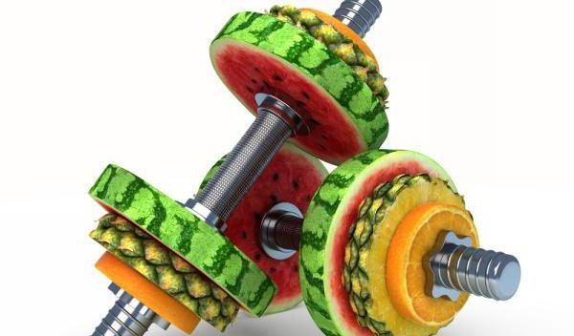**Основы спортивного питания.**

Не надо путать спортивные добавки с пищевыми добавками. Хотя в России спортивное питание входит в категорию биологически активных добавок, оно предназначено в первую очередь для спортсменов и людей, ведущих активный образ жизни. Кроме того, оно будет полезно людям, занимающимся тяжелым физическим трудом.

**Спортивное питание** представляет собой натуральные добавки, которые содержат большое количество полезных веществ для организма человека. Проще говоря, это те компоненты, которые присутствуют в пище человека и необходимы ему для поддержания жизнедеятельности. Однако спортивное питание содержит концентрированное количество этих элементов, в той пропорции, которая более всего подходит человеческому организму.

Очень часто несведущие люди путают спортивные добавки с допингом и стероидами. Это заблуждение,  которое чаще всего отпугивает новичков от всевозможных спортивных вспомогательных добавок.

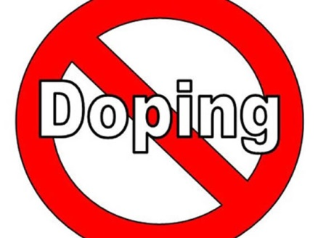**Допинг и стероиды** делают из спортсмена суперчеловека, с присущими ему супер возможностями, которые не доступны простым смертным. Но достигается это за счет огромных жертв – приносит колоссальный вред организму. Спортивные добавки – это совсем другой класс препаратов, которые оказывают благоприятное воздействие на организм человека и восполняют недостаток микроэлементов, питательных веществ и витаминов различного назначения. Спортсмены или люди, которые занимаются построением спортивного телосложения всегда придерживаются определенной диеты – ограничения в питании. И на фоне такого «голодания» и увеличенной физической активности организму необходимо получать больше полезных веществ, чем обычно.

Именно здесь на помощь им приходит специально разработанное спортивное питание.

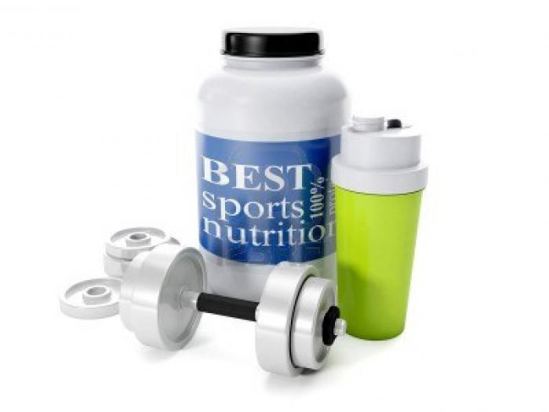Для чего нужны спортивные добавки

Все необходимые нашему организму вещества мы получаем из пищи. Если наша физическая активность оставляет желать лучшего, то скорее всего принимать дополнительные порции таких веществ необходимости нет. Хотя, в наше время, когда основной частью нашего рациона является фаст фуд и полуфабрикаты, витаминов и минеральных веществ, скорее всего, в нашем рационе катастрофически мало.

А если вы человек, который активно занимается спортом, 4-5 раз в неделю, то спортивное питание вам просто показано.

А как же быть с теми, кто худеет? Вам в ту же очередь, за спортпитом! Думаете, что лучше съедите пару бутербродов, чем выпьете стакан какой-то гадости? Спешу вас огорчить. Бутерброды не дадут вам никакой пользы, кроме сытости (кратковременной) и лишних килограммов жира.

Итак, подведем итог. Какие же основные функции выполняет в нашем организме спортивное питание:

***1.Восполняет недостаток питательных веществ, витаминов и микроэлементов***

***2. Обеспечивает дополнительной энергией, чтобы ваши тренировки проходили более результативно***

***3. Позволяет поддерживать высокий темп обмена веществ в период соблюдения диеты***

***4. Обеспечивает более быстрое усвоение питательных веществ, входящих в состав спортивных добавок***

***5. Позволяет контролировать аппетит***

***6. Позволяет наращивать мышечную ткань быстрыми темпами и участвует в ее восстановлении***

***7. Позволяет сжигать жировые отложения во время тренировки***

***8. Обеспечивает надежную защиту суставов и связок, которые подвергаются большим нагрузкам.***

Это только основные преимущества спортивных добавок, о которых вы возможно еще не слышали. Любой профессиональный спортсмен приведет вам еще с десяток полезных свойств, которые он ежедневно испытывает на себе.

**Классификация спортивных добавок.**

В зависимости от того, какую цель преследует спортсмен, он выбирает для себя свой набор спортивных добавок, которые смогут обеспечить его всем необходимым. Чтобы понять, какие существуют классы спортивных добавок и за какие процессы они отвечают, ниже список основных категорий:

**Протеины**

[Протеины](http://www.slenderclub.ru/protein-2/) – это высокобелковые смеси, которые содержат около 70-90% белка. Они необходимы для тех, кто работает над ростом мышц. Ну, я думаю, что если вы пришли в спорт - зал, то ваша цель именно такая. Если же вы собираетесь похудеть без проработки и роста ваших мышц, то вы просто теряете драгоценное время и результаты, которых вы добьетесь, будут недолговременными. Мышцы -  это наше все! Именно в мышцах происходит распад жировых клеток. Поэтому, преследуя разные цели (наращивание горы мышц или похудение), мы идем одним и тем же путем.

При тренировке мышц, мы разрушаем и травмируем мышечные волокна, восстановление которых происходит непосредственно после тренировки. Именно поэтому важно после тренировки принимать протеиновые коктейли.

[Как происходит рост мышц?](http://www.slenderclub.ru/no-pain-no-gain/)

Протеины бывают разные в зависимости от их назначения:

* Сывороточный протеин (быстро усваиваемый протеин)
* Казеин кальция (медленно усваиваемый протеин)
* Соевый протеин (растительный протеин)
* Яичный протеин (животный протеин)

Все эти виды протеина имеют подвиды и различное предназначение и способы приема. Их объединяет одно – они направлены на мышечный рост.

**Гейнеры**

Гейнеры представляют собой углеводно-белковые смеси. Эти добавки имеют своей главной целью поддержание энергетического запаса для эффективных тренировок и мышечного роста после нее. Вместе с достаточно высоким содержанием белка (около 50%), гейнеры содержат около 30% углеводов. [Углеводы](http://www.slenderclub.ru/carbohydrates/) необходимы нам для того, чтобы обеспечить организм глюкозой во время тренировки. Гейнеры используют вместе с протеинами. Однако, для людей с лишним весом гейнеры лучше избегать, так как они имеют высокую калорийность и могут спровоцировать рост не только мышц, но и подкожного жира. А вот эктоморфам гейнеры просто необходимы. В силу того, что им очень трудно набрать массу, а съесть столько просто невозможно, гейнеры оказывают им неоценимую услугу.

**Энергетики**

А как же получать необходимую энергию перед тренировками тем, кто преследует цель похудеть? Энергетики вам в помощь! Однако, такие напитки имеют ряд противопоказаний и регулярное их применение не приветствуется. Они возбуждающе действуют на нервную систему, что может способствовать таким неприятным последствиям, как:

* бессонница,
* нервное истощение,
* тахикардия,
* повышенное сердцебиение,
* зависимость.

Основные компоненты, входящие в состав энергетических напитков:

* [Кофеин](http://www.slenderclub.ru/coffee-helps-to-lose-weight/)
* Экстракт зеленого чая
* Гуарана
* Таурин

К слову сказать, все эти вещества присутствуют в рационе каждого Российского гражданина. Ну, какой завтрак без кофе и ужин без чашечки чая? Но не стоит злоупотреблять энергетическими напитками, если конечно вы не готовитесь в марафонскому забегу или к изнуряющей трехчасовой тренировке.

**Аминокислоты**

[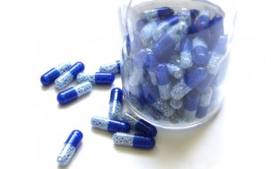](http://www.slenderclub.ru/wp-content/uploads/2012/10/amino-acids.jpg)Аминокислоты содержатся в пище человека и являются необходимыми не только для спортсменов, но и обычных людей. Аминокислоты входят в состав животной и растительной пищи и многие из них являются незаменимыми для организма человека. Аминокислоты являются строительным материалом всех клеток организма. Именно поэтому применение комплекса аминокислотных спортивных добавок является необходимым элементом тренировочного процесса. Среди самых часто используемых аминокислот в спортивных добавках являются:

* Глютамин
* Креатин
* Аргинин
* Лизин
* Аланин
* Инозин

Вообще в природе существует более 20 аминокислот, которые попадая в наш организм, образуют аминокислотные соединения различного типа и назначения. Аминокислоты принимаются до и после тренировки, а также на ночь, чтобы предотвратить катаболические процессы в организме, то есть процессы разрушения мышц.

**Жиросжигатели**

Спортивные добавки, которые запускают процессы сжигания жира во время тренировки. Я хочу обратить ваше внимание именно на это. Не стоит полагать, что жиросжигатели будут помогать вам сжигать жиры лежа на диване или позволят вам без вреда для фигуры съесть пару лишних порций мороженного на ночь. Вовсе не так! Сжигатели жира – это вещества, которые помогают вашему организму во время интенсивной работы мышц, использовать энергию, полученную путем расщепления жировых клеток, а не собственного белка.

Различают несколько видов жиросжигателей:

* Термогеники
* Блокаторы углеводов
* Блокаторы жиров
* Подавители аппетита
* Блокаторы кортизола
* L-карнитин
* Омега-3 жирные кислоты
* Диуретики ([слабительные](http://www.slenderclub.ru/laxatives-to-lose-weight/) или [мочегонные средства](http://www.slenderclub.ru/diuretics-for-weight-loss/))

Все эти добавки принесут результаты только при соблюдении диетического питания и физических нагрузок. Злоупотреблять ими не стоит – как минимум вы не увидите разницы, увеличив дозу, а как максимум – почувствуете себя хуже и получите проблемы со здоровьем.

Опасны ли спортивные добавки?

Думаю, что выскажу общее мнение, если на этот вопрос отвечу: НЕТ!

Если вы до сих пор думаете, что спортивное питание вредно, то на досуге займитесь изучением этикеток, на ваших продуктах питания.

Спортивные добавки – это не панацея. Самое главное  - это полноценное питание!

**НО! Спортивное питание незаменимо в нескольких случаях:**

* **Если вы подвергаетесь тяжелым физическим нагрузкам**
* **Если вы не имеете возможности питаться часто**
* **Если у вас нарушен обмен веществ**

Конечно, **спортивное питание имеет ряд преимуществ** перед обычной пищей. Например:

* Удобство приготовления
* Удобство потребления в любом месте и в любое время
* Высокая скорость усвоения питательных веществ по сравнению с обычной пищей
* Высокая пищевая ценность (концентрация полезных веществ на 100 грамм продукта намного выше, чем в обычной пище)
* Стоимость получаемых элементов с применением спортивных добавок ниже, чем стоимость продуктов, содержащих такое же количество элементов
* Простота подсчета количества потребляемых веществ

[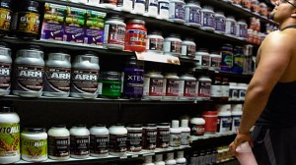](http://www.slenderclub.ru/wp-content/uploads/2012/10/choice.jpg)Все эти преимущества делают спортивные добавки незаменимыми для спортсменов и людей, ведущих активный образ жизни.

**1.** **Если вы по типу телосложения [эктоморф](http://www.slenderclub.ru/ectomorph/" \o "Эктоморф" \t "_blank)**и пытаетесь нарастить мышечную массу, то вам необходимо:

* Гейнер – утром, через 2 часа после завтрака и сразу после тренировки
* Протеин (казеин) – перед сном

**2**. **Если вы по типу телосложения [мезоморф](http://www.slenderclub.ru/mesomorph/" \o "Мезоморф" \t "_blank) или [эндоморф](http://www.slenderclub.ru/endomorph/" \o "Эндоморф" \t "_blank)** и работаете на рост мышц и сжигание подкожного жира, то вам необходимо:

* Сывороточный протеин – за 1 час до тренировки и в течение 1 часа после
* L-карнитин – за 30 минут до тренировки
* Протеин (казеин) – перед сном

**3.** **Выбирайте добавки средней ценовой категории**. Обычно, более дорогостоящие добавки, являются таковыми за счет раскрученного бренда.

**4.** **Покупайте не слишком большие упаковки**. Во-первых, вам может не подойти данная спортивная добавка; во-вторых, срок хранения открытых упаковок ограничен.

**5.** **Выбирайте производителей спортивного питания из США или Германии**. Именно в этих странах наиболее развито производство спортивных добавок и их качество проверено годами.